Администрация города Липецка информирует владельцев нестационарных объектов о том, что решением сессии Липецкого городского Совета депутатов 25.08.2015 года № 1093 принят Порядок перемещения (переноса) самовольно размещенных нестационарных объектов потребительского рынка на территории города Липецка, согласно которому собственник объекта или лицо, использующее объект обязан выполнить требование о добровольном перемещении (переносе) с незаконно занимаемой территорий в противном случае будут проведены мероприятия по перемещению (переносу) нестационарных торговых объектов администрацией города Липецка. На 30.03.2016 составлено 10 актов выявления самовольно размещенного нестационарного объекта потребительского рынка:
№ п/п | Адресный ориентир | Тип объекта | Акт выявления самовольно размещенного нестационарного объекта | Срок исполнения требования о доброволь-ном перемеще-нии (переносе) объекта | Фото
1 | ул.Э.Белана, район дома 9 | Тонар | № 132 от 30.03.2016 | 08.04.2016 | 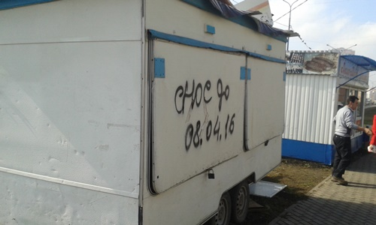
2 | ул.Стаханова, район дома 41 | Тонар | №131 от 30.03.2016 | 08.04.2016
3 | ул.Стаханова, район дома 41 | киоск | №130 от 30.03.2016 | 08.04.2016
4 | ул.Стаханова, район дома 47 | Тонар | №129 от 30.03.2016 | 08.04.2016
5 | ул.Стаханова, район дома 47 | киоск | №128 от 30.03.2016 | 08.04.2016 | 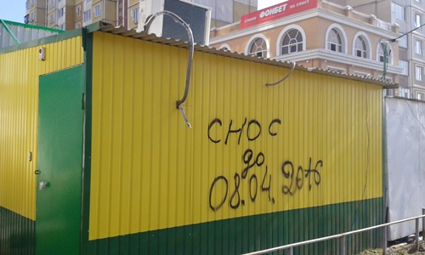
6 | ул.Стаханова, район дома 47 | киоск | №127 от 30.03.2016 | 08.04.2016
7 | ул.Шуминского, район дома 1 | киоск | №126 от 30.03.2016 | 08.04.2016 | 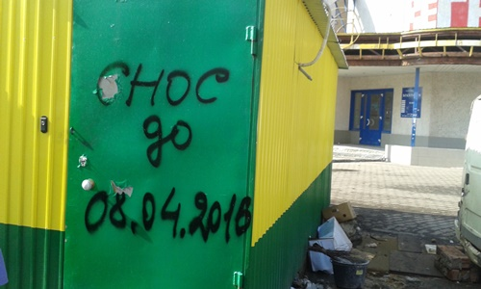
8 | ул.Шуминского, район дома 1 | киоск | №125 от 30.03.2016 | 08.04.2016
9 | ул.Э.Белана, район дома 9 | Тонар | № 124 от 30.03.2016 | 08.04.2016
10 | ул.Э.Белана, район дома 9 | Тонар | № 123 от 30.03.2016 | 08.04.2016 | 